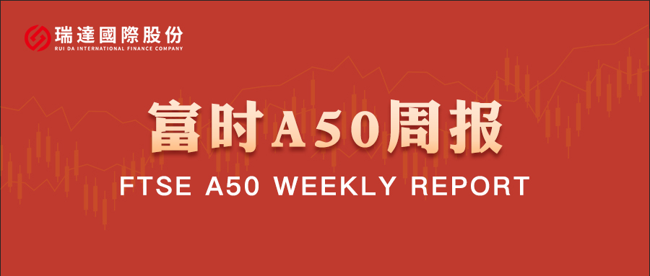
总体观点：A股主要指数上周普遍下跌，上证指数跌0.44%，深证成指跌1.62%，创业板指跌0.09%，富时中国A50指数涨1.03%。风格上，大盘蓝筹股强于中小盘股。MSCI中国A50指数期货涨1.09%，SGX A50股指期货主力合约涨1.24%。海外方面，美国ISM制造业PMI强势回升至扩张区间，经济数据好转带动美股上涨，市场情绪受到美联储政策转鹰的冲击后有一定程度的修复。国内方面，经济基本面，1月官方制造业PMI为49.3%，环比下降0.8个百分点；非制造业PMI为49.4%，下降0.8个百分点；综合PMI产出指数为49.8%，下降0.9个百分点。三大PMI指数均回落至收缩区间。个股方面，已发布2025年业绩预告的公司中，仅有约三分之一的公司预喜，但值得注意的是利润预喜的公司多数集中在人工智能等高技术产业。整体来看，在经过1月中上旬的持续拉涨后，市场对成长板块的追涨情绪明显降温，加上春节假期逐渐临近，成长板块出现获利回吐，市场向价值风格倾斜。同时，1月份PMI回落也对市场情绪产生负面影响。
图1：A股主要指数单周涨跌幅（%）

资料来源：wind,瑞达国际
图2：全球主要指数单周涨跌幅（%）

资料来源：wind,瑞达国际
图3：MSCI中国A50市盈率（TTM）

资料来源：wind,瑞达国际
海外消息面：（1）美国总统特朗普称美元表现很好，并不担心美元下跌；可以让美元像一个yo-yo（悠悠球）一样波动；并不认为美元下跌太多；美元正在回归其自身应有的水平，这是合理的。（2）美联储维持基准利率在3.50%-3.75%不变，在连续三次降息25个基点后暂停行动，符合市场预期。美联储主席候选人沃勒支持降息25个基点，与特朗普“钦点”理事米兰立场一致。美联储在声明中指出，失业率已现初步企稳迹象，通胀仍处于相对高位，经济前景的不确定性依然较高。美联储主席鲍威尔在新闻发布会上表示，加息并非任何人对下一步行动的基本假设，不相信美联储会丧失独立性，将建议下一届美联储主席远离政治。（3）美国总统特朗普再次对伊朗发出威胁称，下次对伊朗的打击将更加猛烈。特朗普称，一支庞大的舰队正前往伊朗，已准备好迅速履行其使命。针对特朗普威胁，伊朗外长阿拉格齐表示，伊朗武装力量已处于高度戒备状态，将对任何针对伊朗领土、领空和领海的侵略作出迅速而果断的回应。（4）美国总统特朗普正式提名前美联储理事凯文·沃什为下任美联储主席，接替将于5月结束任期的鲍威尔。在美联储任职期间，沃什持鹰派货币政策立场，但近年转向支持特朗普的关税政策及加快降息立场。（5）美国参议院以71票赞成、29票反对的结果，通过了1.2万亿美元的联邦政府多个部门剩余财年拨款法案，为国会避免政府长期停摆铺平道路。但由于众议院预计要到2月2日才能复会并安排投票，相关拨款无法在现有预算授权到期前完成立法程序。美国联邦政府于当地时间1月31日零时进入技术性、部分“停摆”状态。（6）美国1月ISM制造业PMI指数升至52.6，远高于预期的48.5，创2022年8月以来新高，主要受新订单和产出稳健增长的提振。
国内消息面：（1）国家统计局公布数据显示，2025年全国规模以上工业企业实现利润总额7.4万亿元，同比增长0.6%，扭转了连续三年的下降态势。其中，12月份，规模以上工业企业利润由11月份下降13.1%转为增长5.3%。（2）国务院办公厅印发《加快培育服务消费新增长点工作方案》，从激发重点领域发展活力、培育潜力领域发展动能、加强支持保障三方面提出12条政策举措。方案划出了交通、家政、网络视听、旅居、汽车后市场、入境消费这些重点服务消费领域。（3）中国1月官方制造业PMI为49.3%，环比下降0.8个百分点；非制造业PMI为49.4%，下降0.8个百分点；综合PMI产出指数为49.8%，下降0.9个百分点。
市场资金面：截至1月30日，北向资金单周合计买卖19455.49亿，两融余额27152.87亿，占A股流通市值2.63%。两融交易额14683.49亿，占A股成交额9.59%。重要股东二级市场累计净减持104.96亿元，限售解禁市值为471.07亿元。行业主力资金普遍呈净流出，电子、电力设备板块资金大幅净流出。
图4：陆股通成交统计（亿元；CNY）
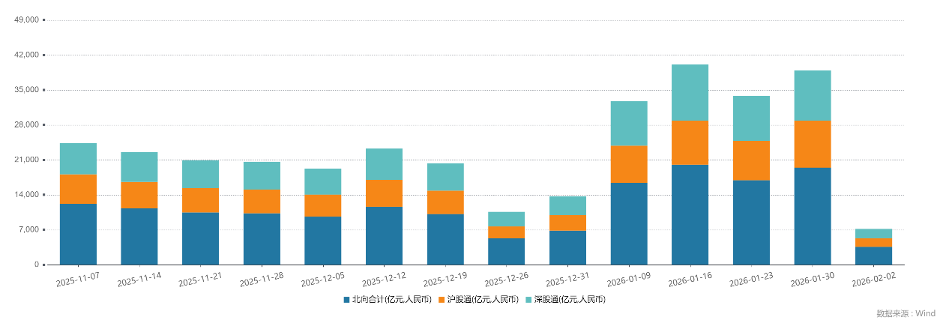
资料来源：wind,瑞达国际
图5：融资融券余额（亿元）
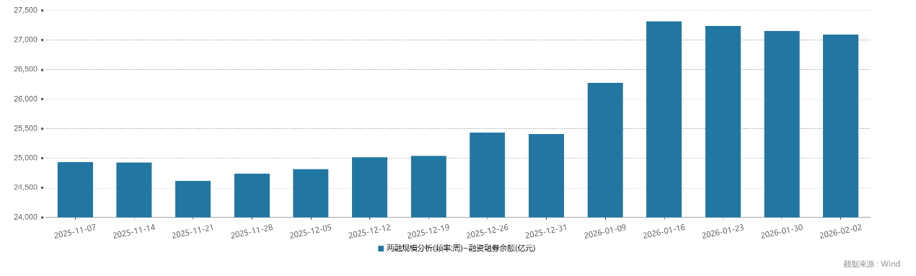
资料来源：wind,瑞达国际
图6：申万一级行业资金流向（近5个交易日，亿元）

资料来源：wind,瑞达国际
期货价差：上周市场成交活跃度较前一周明显回升。SGX与MSCI A50主力基差上周震荡走强，两者跨品种价差下行至12163.2附近。
图7：SGXA50主力基差

资料来源：wind,瑞达国际
图8：MCAF A50主力基差

资料来源：wind,瑞达国际
图9：A50跨品种价差

资料来源：wind,瑞达国际

△ 免责声明
此报告由瑞达国际所编制。本报告采用之资料及意见均相信可靠及准确，但本公司并不对各分析或有关资料之可靠性及准确性作出全面性保证。本报告只供客户或读者作参考之用，客户或读者不应完全依靠本报告内容作为投资准则。
本报告之资料及意见如有任何更改，恕不另行通知。本报告并非及并无意图构成任何作价或招揽进行买卖本报告 提及的商品。本公司不会对任何因依靠本报告作出任何买卖而引致之任何损失承担任何责任。



24小时客服电话： 00852 - 25342000/86 - 13603059885
24小时传真电话： 00852 - 25632368
客服邮箱： cs@ruida- int . com
客服QQ： 203195058/2938472186
网址：www. ruida- int . com
地址: 香港湾仔菲林明道8号大同大厦17楼05 - 06室

